Análisis de Algoritmos 2015/2016

Práctica 1

Antonio Martín Masuda y David García Fernández, Grupo 1201 Pareja 1

Código | Gráficas | Memoria | Total

1. Introducción.
Al principio de esta práctica, confiábamos en que los tres primeros apartados los podíamos hacer relativamente rápido, pero que el penúltimo y sobre todo el último nos iban a costar mucho más. Antes de empezarla, nos la leímos y vimos que en el quinto apartado se necesitaban algunos recursos que nunca habíamos usado, como los punteros a función y la función clock() para medir los tiempos. Pero finalmente, resultó ser más sencillo de lo que parecía y lo conseguimos resolver, no sin algunas dificultades.
2. Objetivos
Aquí indicáis el trabajo que vais a realizar en cada apartado.
2.1 Apartado 1
Debemos crear una función que genere un número aleatorio acotado entre dos límites dados (inferior y superiormente). Como base debemos usar la función rand, incluida en stdlib.h.
2.2 Apartado 2
En este apartado el objetivo es crear una función que, a partir de la implementada en el apartado anterior genere una tabla de tamaño n con los naturales de 1 hasta n y que a traves de un bucle, permute cada posición de la tabla con otra que se elegirá aleatoriamente.
2.3 Apartado 3
Este apartado es una ampliación del ejercicio 2, en el que simplemente vamos a llamar N veces a la función creada en el anterior apartado para crear N número de permutaciones. El tamaño será el mismo para todas ellas.
2.4 Apartado 4
Implementar en C el algoritmo de ordenación por inserción Insert Sort. La función recibirá la tabla a ordenar, el primer elemento de la tabla y el último.
2.5 Apartado 5
En una estructura de tipo TIEMPO guardaremos el número de permutaciones, su tamaño, el número de veces que se ordena cada una, el tiempo medio de ejecución, la media de las OB ejecutadas en cada resolución del algortimo y las OB máximas y mínimas que hemos conseguido con un cierto algoritmo, en este caso será el algoritmo Insert Sort anteriormente implementado y las permutaciones se generarán con las funciones creadas anteriormente. Además debemos crear otra función que nos guarde en un fichero de texto los valores de los tiempos medios, los valores promedio, máximo y mínimo de las OB de la ordenación de permutaciones de un tamaño variable entre un rango dado y un incremento determinado entra cada una.
3. Herramientas y metodología
Aquí ponéis qué entorno de desarrollo (Windows, Linux, MacOS) y herramientas habéis utilizado (Netbeans, Eclipse, gcc, Valgrind, Gnuplot, Sort, uniq, etc) y qué metodologías de desarrollo y soluciones al problema planteado habéis empleado en cada apartado. Así como las pruebas que habéis realizado a los programas desarrollados.
3.1 Apartado 1
Este apartado pedía programar la función aleat_num usando la función rand() de la librería stdlib.h, devolviendo un entero aleatorio entre dos dados como argumentos de entrada. La función rand() devuelve un número entre 0 y RAND_MAX, por lo que para que el número obtenido de la función rand() estuviese entre el ínfimo y el supremo, decidimos usar el módulo. Si llamamos mod a la cifra calculada como el supremo más uno menos el ínfimo, entonces rand() % mod proporciona un número entre 0 y supremo menos ínfimo. Finalmente, si a este dígito se le suma el ínfimo, se consigue el objetivo. No obstante, este método puede hacer que la probabilidad que tiene cada número de salir no sea exactamente equitativa si la cifra mod no divide a RAND_MAX + 1. Este hecho es debido a que si RAND_MAX % mod es igual a un número n distinto de mod, los enteros entre 0 y n tienen una mayor probabilidad de salir que los enteros entre n+1 y mod. Una posible solución era usar un bucle while hasta que el número rand() estuviese entre 0 y RAND_MAX menos n. Sin embargo, la diferencia entre ambas probabilidades es tan pequeña que decidimos no poner el bucle while porque añade un tiempo de ejecución “innecesario”.
3.2 Apartado 2
Este apartado pedía programar la rutina genera_perm que reserva memoria para un array de enteros de tamaño dado por el argumento de entrada y devuelve una permutación de ese array. Dado que se proporciona el pseudo-código, no tuvimos que tomar muchas decisiones. Se inicializa el array con los enteros de 1 a n. Este se reordena en un bucle que recorre toda la tabla hasta la penúltima posición, porque la última solo se podría cambiar consigo mismo. En el bucle, se llama a la función del apartado anterior pasando como argumentos la posición siguiente y n y se intercambia el número que ocupa la posición actual y con el que ocupa la posición que devuelve aleat_num. De esta manera, un número no puede intercambiarse consigo mismo. Finalmente, se devuelve el array reordenado.
3.3 Apartado 3
Este apartado pedía programar la rutina genera_permutaciones, el cual reserva memoria para una tabla de tablas de enteros de tamaños dados como argumentos de entrada. Aquí tampoco tuvimos que tomar muchas decisiones, dado que teníamos que llamar a la función del apartado anterior para generar las permutaciones. Reservamos memoria para el doble puntero a entero, el cual, después de rellenar mediante una llamada en bucle a genera_perm, se devuelve.

3.4 Apartado 4
El apartado cuatro y el seis pedían escribir las funciones InsertSort e InsertSortInv que ordenan de menor a mayor y de mayor a menor, respectivamente, una tabla dada desde el índice ip hasta el índice iu que se reciben como argumentos de entrada. Los apuntes de teoría nos proporcionaron el pseudo-código de la primera función. Para la inversa, copiamos el código y cambiamos la comparación del while. En ambas rutinas, consideramos como operación básica solo la segunda comparación que realiza el bucle while, dado que la primera únicamente sirve para evitar salirse de la tabla. Para contar el número de veces que se ha ejecutado la OB, decidimos poner dos contadores. Está claro que cada vez que entra dentro del bucle while, se ha ejecutado una vez la OB. El segundo contador está al final del bucle for, fuera del while. Este solo cuenta las veces que se ejecuta la OB, pero no entra en el bucle while. Sin embargo, puede que no entre al bucle while porque la primera comparación es falsa y por tanto no se ha ejecutado la OB. Por ello, el segundo está dentro de un if que provoca que cuente solo si la primera comparación es cierta y efectivamente se ha ejecutado la OB.
3.5 Apartado 5
Este apartado fue el más largo, dado que había que hacer tres funciones. Pedía guardar los tiempos medios de ejecución de las funciones InsertSort e InsertSortInv hechas en el apartado anterior y el número promedio, mínimo y máximo de veces que ejecutaban la OB para una tabla de tamaño dado, que incrementa hasta un máximo según los parámetros de entrada. Empezamos por tiempo_medio_ordenación, que guarda en una estructura tiempo el tiempo medio de ejecución de una función que ordena un cierto número de permutaciones de tamaño dado y la veces que ejecutan la OB. Para realizar esta rutina, reservamos memoria para un array de enteros que almacenarían el número de veces que se ejecuta la OB para cada permutación y para un array de número de tipo double que almacenarían los tiempos de ejecución. Se llama a la función genera_permutaciones y para cada permutación se llama a la función que se recibe como argumento de entrada. Para medir el tiempo de ejecución de esta, usamos la función clock() y medimos el tiempo justo antes y justo después de llamar a dicha función. Esta es la parte que más nos costó, dado que nunca antes la habíamos usado. Finalmente, calculamos el tiempo medio, el número promedio, mínimo y máximo de OB y lo almacenamos en la estructura. Tuvimos que incluir limits.h para hallar el mínimo de veces que se había ejecutado la OB, porque lo inicializamos a INT_MAX. La función guarda_tabla_tiempos recibía un fichero donde se escribirían todos los datos de las estructuras de tiempo, un doble puntero a tiempo y el tamaño del array de punteros a tiempo. Esta rutina simplemente recorre toda la tabla de tiempos y para cada una de ellas escribe en el fichero el tamaño de las permutaciones, el tiempo medio de ejecución y la OB mínima, máxima y media. Por último, genera_tiempos_ordenacion recibe un puntero a función, un fichero donde se escribirían todos los datos, el tamaño mínimo y máximo de las permutaciones, el incremento del tamaño y el número de permutaciones. Primero, reservamos memoria para el array de punteros a tiempo. El tamaño de esta la calculamos restando el tamaño mínimo al máximo, dividiéndolo entre el incremento y hay que sumarle uno para que encaje. Después, dentro de un bucle for, vamos reservando y liberando memoria para una estructura de tipo tiempo. Además, se llama a las dos funciones anteriores en ese mismo orden para guardar los datos en la estructura y posteriormente escribirlos en el fichero. Finalmente se libera toda la memoria. Para poder realizar este apartado, usamos valgrind para comprobar que no había pérdidas de memoria ni otros errores y NetBeans para depurar el programa, porque al principio no conseguíamos resolverlo.

4. Código fuente
Aquí ponéis el código fuente exclusivamente de las rutinas que habéis desarrollado vosotros en cada apartado.
4.1 Apartado 1
int aleat_num(int inf, int sup){
if(inf <= 0 || sup <= 0 || inf > sup ){
return ERR;
}

return (rand() % (sup - inf + 1)) + inf;
}

4.2 Apartado 2
int* genera_perm(int n){

int* perm;
int random, buff, i;

perm = (int*)malloc(sizeof(int)*n);

if(!perm) return NULL;

for(i = 0; i < n ; i++){
perm[i] = (i+1);
}

for(i = 0; i < n-1 ; i++){

random = aleat_num(i+1, n-1);

buff = perm[i];
perm[i] = perm[random];
perm[random] = buff;
}

return perm;

}

4.3 Apartado 3
int** genera_permutaciones(int n_perms, int tamanio){
int**perms;
int i;

perms = (int**)malloc(n_perms*sizeof(int*));

if(!perms) return NULL;

for(i = 0; i < n_perms ; i++){

perms[i] = genera_perm(tamanio);

if(!perms[i]){
for(i--; i >= 0 ; i--){
free(perms[i]);
}
free(perms);
return NULL;
}
}
return perms;
}

4.4 Apartado 4
int InsertSort(int* tabla, int ip, int iu){

int i, j, buff, swap, counter;

if(!tabla || iu < ip) return -1;

counter = 0;

for( i = ip + 1 ; i <= iu ; i++){
buff = tabla[i];
j = i - 1;

while( j >= ip && tabla[j] > buff){
swap = tabla[j+1];
tabla[j+1] = tabla[j];
tabla[j] = swap;
j--;
counter++;
}
if(j >= ip) counter++;
tabla[j+1] = buff;
}

return counter;
}
/*El siguiente código corresponde al Apartado 6, pero es análogo al anterior*/
int InsertSortInv(int* tabla, int ip, int iu)
{
int i, j, buff, swap, counter;

if(!tabla || iu < ip) return -1;

counter = 0;

for( i = ip + 1 ; i <= iu ; i++){
buff = tabla[i];
j = i - 1;

while( j >= ip && tabla[j] < buff){
swap = tabla[j+1];
tabla[j+1] = tabla[j];
tabla[j] = swap;
j--;
counter++;
}
if(j >= ip) counter++;
tabla[j+1] = buff;
}

return counter;
}
4.5 Apartado 5
short tiempo_medio_ordenacion(pfunc_ordena metodo,
int n_perms,
int tamanio,
PTIEMPO ptiempo)
{
int i, min = INT_MAX, max = 0, suma_ob = 0;
int *ob, **permutaciones;
double suma_t = 0;
double *t_medio;
clock_t t_ini, t_fin;

if(!metodo || n_perms <=0 || tamanio <=0 || !ptiempo)
return ERR;

ob = (int*)malloc(sizeof(int)*n_perms);
if(!ob) return ERR;

t_medio = (double*)malloc(sizeof(double)*n_perms);
if(!t_medio){
free(ob);
return ERR;
}

permutaciones = genera_permutaciones(n_perms, tamanio);
if(!permutaciones){
free(ob);
free(t_medio);
return ERR;
}

for(i = 0; i < n_perms; i++){
t_ini = clock();
ob[i] = metodo(permutaciones[i], 0, tamanio - 1);
t_fin = clock();
t_medio[i] = (double)(t_fin - t_ini)/CLOCKS_PER_SEC;

if(ob[i] < 0){
free(ob);
free(t_medio);
for(i = 0; i < n_perms ; i++){
free(permutaciones[i]);
}
free(permutaciones);
return ERR;
}

if(ob[i] < min){
min = ob[i];
}

if(ob[i] > max){
max = ob[i];
}
}

ptiempo->tamanio = tamanio;
ptiempo->n_perms = n_perms;
ptiempo->min_ob = min;
ptiempo->max_ob = max;

for(i = 0; i < n_perms; i++){
suma_ob += ob[i];
suma_t += t_medio[i];
}

ptiempo->tiempo = suma_t/n_perms;
ptiempo->medio_ob = (double)(suma_ob/n_perms);

free(ob);
free(t_medio);

for(i = 0; i < n_perms ; i++){
free(permutaciones[i]);
}

free(permutaciones);

return OK;

}
short genera_tiempos_ordenacion(pfunc_ordena metodo, char* fichero,
int num_min, int num_max,
int incr, int n_perms)
{
TIEMPO** tiempo; /*Esto es un array de punteros a tiempo*/
int i, j, N;

if(!metodo || !fichero || num_min <= 0 || num_max <= 0 || num_max <= num_min || incr <= 0 || n_perms <= 0)
return ERR;

N = ((num_max - num_min) / incr) + 1;

tiempo = (TIEMPO**)malloc(sizeof(TIEMPO*)*N);

for(i = num_min, j = 0 ; i <= num_max; i = i + incr, j++){

tiempo[j] = (TIEMPO*)malloc(sizeof(TIEMPO));
if(!tiempo[j]){

for(j = j - 1; j >= 0 ; j--){
free(tiempo[j]);
}
free(tiempo);
return ERR;
}

if(tiempo_medio_ordenacion(metodo, n_perms, i, tiempo[j]) == ERR){
for(i = 0; i < N ; i++){
free(tiempo[i]);
}
free(tiempo);
return ERR;

}
}

if(guarda_tabla_tiempos(fichero, tiempo, N) == ERR){
for(i = 0; i < N ; i++){
free(tiempo[i]);
}
free(tiempo);
return ERR;
}

for(i = 0; i < N ; i++){
free(tiempo[i]);
}
free(tiempo);

return OK;

}
short guarda_tabla_tiempos(char* fichero, PTIEMPO* tiempo, int N){
int i;
FILE *f;

if(!fichero || !tiempo || N <= 0) return ERR;

f = fopen(fichero, "w");
if(!f) return ERR;

for(i = 0; i < N; i++){
fprintf(f, "Tamaño: %d\tTiempo promedio: %.7f\tPromedio OB: %.3f\tMin OB: %d\tMax OB: %d\n", tiempo[i]->tamanio, tiempo[i]->tiempo, tiempo[i]->medio_ob, tiempo[i]->min_ob, tiempo[i]->max_ob);
}

fclose(f);

return OK;
}

5. Resultados, Gráficas
5.1 Apartado 1
Probamos a generar 10.000 números aleatorios entre el 1 y el 10, estos son los resultados obtenidos graficados con GNUPlot:
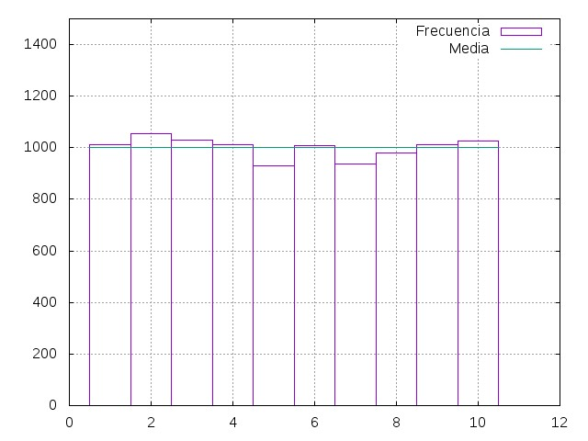

Como podemos observar la frecuencia de cada número es muy cercana a 1000, lo que muestra una prueba de la equiprobabilidad de la función creada.
5.2 Apartado 2
Pedimos al programa 10 permutaciones de tamaño 10, la salida en la consola es la siguiente:
9 4 8 3 1 5 10 7 2 6
2 5 4 9 7 8 6 10 1 3
3 4 2 9 8 7 1 6 10 5
7 10 5 9 4 1 3 6 2 8
10 8 1 3 7 5 2 9 4 6
2 9 6 5 7 10 1 4 3 8
4 8 6 3 10 2 1 9 5 7
3 8 4 7 2 5 6 9 10 1
7 8 5 6 10 1 3 9 4 2
9 8 5 7 6 4 2 10 3 1
Observamos que tanto el número de permutaciones como el tamaño es el correcto, y que han sido desordenadas de una manera aleatoria.
5.3 Apartado 3
Pedimos las mismas características que en el ejercicio anterior y recibimos un resultado muy similar, ya que en esencia ambos hacen lo mismo, solo que esta vez la función que llama 10 veces a la que crea las permutaciones está creada por nosotros.
5 6 4 2 7 9 10 3 1 8
7 9 5 8 2 1 10 3 6 4
7 5 4 6 8 1 9 3 10 2
4 1 2 10 9 7 8 5 3 6
4 9 6 8 2 7 5 3 10 1
4 3 9 2 1 7 10 5 6 8
9 1 7 3 6 4 10 2 5 8
7 10 6 1 8 4 5 2 3 9
10 9 2 7 4 8 3 5 1 6
9 5 1 8 3 2 10 6 7 4
5.4 Apartado 4
Indicamos que el tamaño de permutación que queremos es 15. Este es el resultado que nos devuelve por pantalla:
1 2 3 4 5 6 7 8 9 10 11 12 13 14 15
La tabla está ordenada correctamente, luego el algoritmo de Insert Sort ha funcionado de la manera que cabía esperar.

5.5 Apartado 5
Pedimos que el mínimo número de elementos sea 1, el máximo 20 y el incremento de 2 en 2. Además pedimos que el número de permutaciones a promediar sea de 1000. Los resultados registrados en el fichero de salida son los siguientes:

Tamaño: 1 Tiempo promedio: 0.0000006 Prom OB: 0.000 Min OB: 0 Max OB: 0
Tamaño: 3 Tiempo promedio: 0.0000007 Prom OB: 3.000 Min OB: 3 Max OB: 3
Tamaño: 5 Tiempo promedio: 0.0000009 Prom OB: 8.000 Min OB: 7 Max OB: 10
Tamaño: 7 Tiempo promedio: 0.0000011 Prom OB: 15.000 Min OB: 11 Max OB: 21
Tamaño: 9 Tiempo promedio: 0.0000014 Prom OB: 25.000 Min OB: 15 Max OB: 35
Tamaño: 11 Tiempo promedio: 0.0000014 Prom OB: 37.000 Min OB: 19 Max OB: 51
Tamaño: 13 Tiempo promedio: 0.0000009 Prom OB: 51.000 Min OB: 31 Max OB: 70
Tamaño: 15 Tiempo promedio: 0.0000010 Prom OB: 66.000 Min OB: 39 Max OB: 91
Tamaño: 17 Tiempo promedio: 0.0000008 Prom OB: 83.000 Min OB: 47 Max OB: 120
Tamaño: 19 Tiempo promedio: 0.0000008 PromeOB: 104.000 Min OB: 65 Max OB: 139
Podemos ver algunos de los resultados en las siguientes gráficas:
Gráfica con el promedio de OB ejecutadas para cada tamaño (representando el tamaño en el eje x y el número de OB en el eje y):

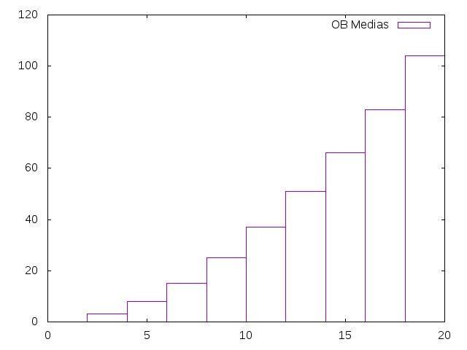
La gráfica presenta un claro orden creciente, ya que el tamaño de las permutaciones es cada vez más grande. Esta tendencia se puede observar en las gráficas del número máximo y mínimo de OB, siendo siempre el número máximo mayor (o igual en los dos primeros casos) al mínimo, obviamente.

Gráfica con las OB mínimas para cada tamaño:
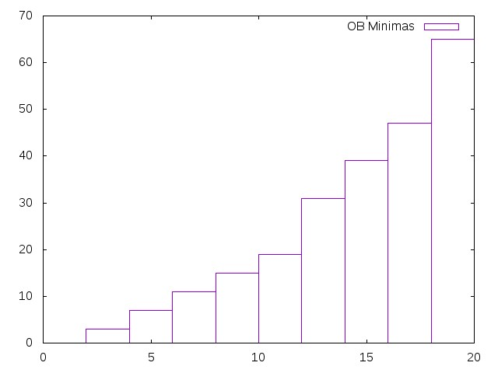
Gráfica con las OB máximas para cada tamaño de tabla:
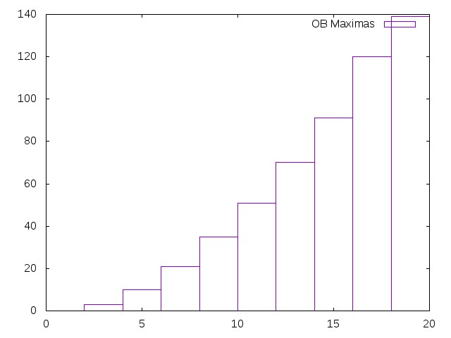

Aquí podemos observar una comparativa de las tres anteriores:
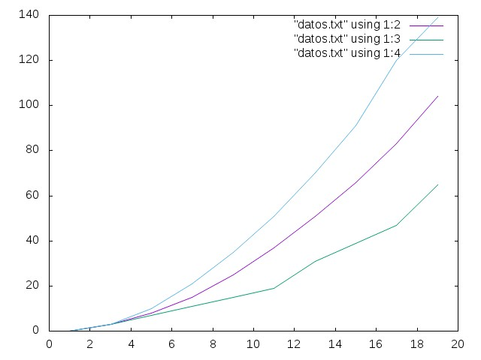

La siguiente gráfica muestra los tiempos medios de ejecución para cada tamaño de tabla. Como podemos ver es creciente, menos en el final en el que han podido haber unas permutaciones más “ordenadas” que en las anteriores y el algoritmo ha sido más rápido en efectuarse.
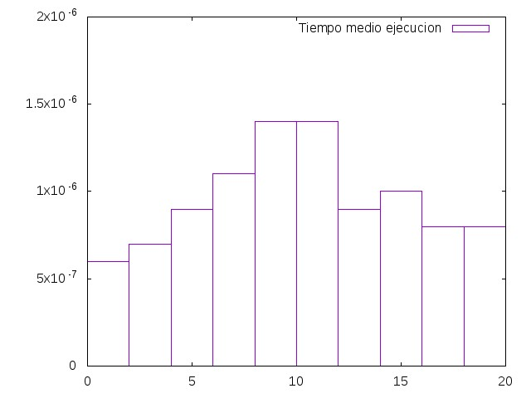

Para el apartado extra en el que tenemos que comprobar InsertSortInv obtenemos la siguiente salida dando los mismo argumentos de entrada que antes:
Tamaño: 1 Tiempo promedio: 0.0000004 Promedio OB: 0.000 Min OB: 0 Max OB: 0
Tamaño: 3 Tiempo promedio: 0.0000005 Promedio OB: 2.000 Min OB: 2 Max OB: 3
Tamaño: 5 Tiempo promedio: 0.0000005 Promedio OB: 7.000 Min OB: 5 Max OB: 10
Tamaño: 7 Tiempo promedio: 0.0000007 Promedio OB: 13.000 Min OB: 8 Max OB: 21
Tamaño: 9 Tiempo promedio: 0.0000008 Promedio OB: 22.000 Min OB: 11 Max OB: 34
Tamaño: 11 Tiempo promedio: 0.0000010 Promedio OB: 33.000 Min OB: 18 Max OB: 48
Tamaño: 13 Tiempo promedio: 0.0000013 Promedio OB: 46.000 Min OB: 26 Max OB: 66
Tamaño: 15 Tiempo promedio: 0.0000014 Promedio OB: 61.000 Min OB: 32 Max OB: 88
Tamaño: 17 Tiempo promedio: 0.0000009 Promedio OB: 78.000 Min OB: 48 Max OB: 115
Tamaño: 19 Tiempo promedio: 0.0000008 Promedio OB: 97.000 Min OB: 59 Max OB: 136

Observamos que en la gráfica obtenemos unos tiempos muy similares a los de InsertSort:

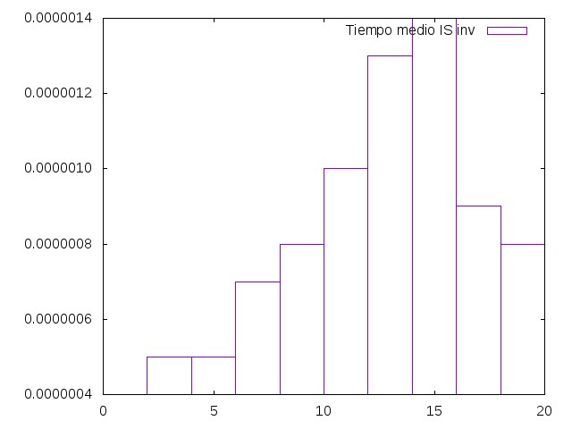

5. Respuesta a las preguntas teóricas.
5.1 Pregunta 1
La función aleat_num genera números aleatorios usando la función rand() declarada en la librería stlib.h. Esta proporciona un número aleatorio entre 0 y RAND_MAX. Para que dicho número esté acotado entre el ínfimo y el supremo que se reciben como argumentos de entrada, se genera una cifra aleatoria entre 0 y el supremo menos el ínfimo usando el módulo. A esta cifra se le suma el ínfimo y así el número obtenido está entre el ínfimo y el supremo con una probabilidad equitativa.
5.2 Pregunta 2
El algoritmo es correcto. Analizamos cada entrada de la tabla, y comprobamos que sea mayor que las anteriores entradas de la tabla (manejando siempre el tamaño de esta para no manejar un índice que no exista). Si el elemento obtenido no es menor, comprobamos si lo es el anterior, en cuanto encontramos un elemento menor al analizado lo insertamos en la posición siguiente desplazando los demás, de esta manera la tabla que hay detrás de éste ya está ordenada y no hace falta comprobarla por lo que se analiza la entrada siguiente, y así sucesivamente.
5.3 Pregunta 3
Al comienzo de cada iteración, la tabla desde el primer elemento hasta el que ocupa la posición i-1 está ordenada. Entonces, compara el i-ésimo elemento con los anteriores hasta que encuentra su nueva posición, de manera que la tabla hasta el índice i queda ordenada. Sería inútil que el bucle empezase desde la primera posición, dado que la tabla desde el primer elemento hasta el primer elemento está ordenada.
5.4 Pregunta 4
Como operación básica del Insert Sort hemos escogido la comparación de claves, que se encuentra dentro del bucle más interno del algoritmo y que comprueba si nos estamos saliendo de la tabla por la izquierda, i.e. si el índice que iteramos es menor que el primer elemento de la tabla, y si la entrada i-ésima de la tabla contiene un valor mayor que el del elemento de la entrada que estamos analizando o colocando. De otra manera el bucle no se ejecutaría. Esta OB se ejecuta tantas veces como se ejecute el bucle más 1, ya que hay una vez en la que la condición es falsa y salimos de dicho bucle.

5.5 Pregunta 5
El caso peor es que la tabla esté completamente desordenada: σ₁ = [x₁, x₂, x₃, …, x_{n}] con x_{i}>x_{j} para todo i<j. La función tiene que comparar cada elemento de la tabla con todos los anteriores. Es decir, para cada elemento i, tiene que hacer i-1 comparaciones. Como el bucle empieza desde el segundo elemento, se obtiene:

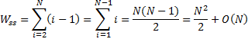

El caso mejor es que la tabla esté completamente ordenada: σ₂ = [x₁, x₂, x₃, …, x_{n}] con x_{i}<x_{j} para todo i<j. La función tiene que comparar cada elemento de la tabla únicamente con el anterior. Es decir, para cada elemento i, tiene que hacer una comparación. Como el bucle empieza desde el segundo elemento, se obtiene:
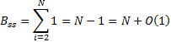

Para una entrada dada σ, InsertSortInv hará las mismas comparaciones que InsertSort haría para esa misma entrada traspuesta (σ^{t}). Es decir:
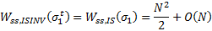

5.6 Pregunta 6
En las gráficas obtenidas para Insert Sort e Insert Sort inv podemos observar que los tiempos no son los mismos, esto se debe a que las permutaciones a ordenar no han sido las mismas, si lo hubiesen sido podríamos observar cómo la permutación con el número máximo de OB para Insert Sort (la más desordenada) ha sido la mínima para el inverso, debiéndose esto a que un algoritmo empieza por el principio y otro por el final de la tabla.
6. Conclusiones finales.
Con esta práctica hemos podido conceptos la teoría recibida en clase. Al principio hemos creado unas herramientas muy útiles para comprobar la efectividad de los algoritmos como es la creación de números aleatorios dentro de un rango y la generación de permutaciones equiprobables. En la segunda parte hemos podido implementar el algoritmo InserSort, así como hemos podido comprobar su eficiencia en tiempo, número de OB ejecutadas y compararlo con InsertSort inverso y graficarlo con Gnuplot. Los resultados obtenidos son acordes a los esperados teóricamente e ilustran perfectamente los conceptos teóricos del análisis del algoritmo InserSort.

